**OPERATION CACTUS :**

**LA CYBERSECURITE**

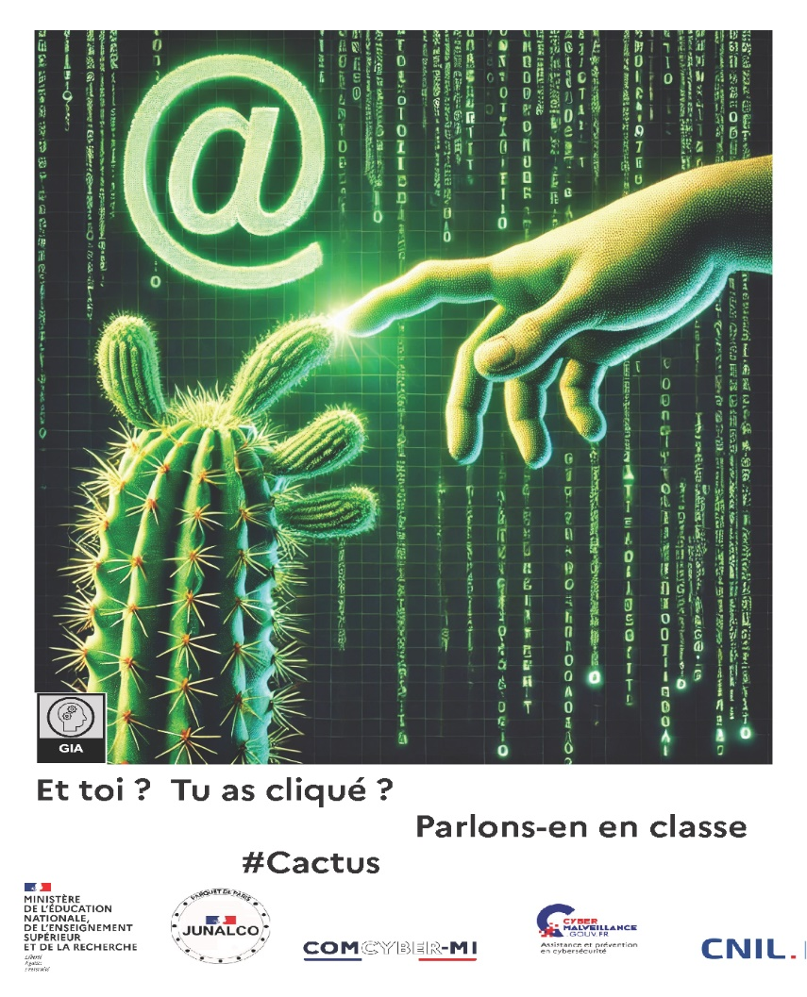

PROTECTION ET SECURITE - ZMLWEL186  
SECURISER SON ENVIRONNEMENT NUMERIQUE - ZXCLQQ137

PROTEGER SES DONNEES PERSONNELLES - SAQALN115

CYBER CYCLE 4 - UZXGGR951